PS2 Report

吴文浩 12032567

1. PS2_1

**1.1：**读取地震数据，并转换为tibble，命名为Sig_Eqs

**1.2：**计算出每个国家的地震导致的死亡总数，并降序排列打印出前十的国家

结果截图：

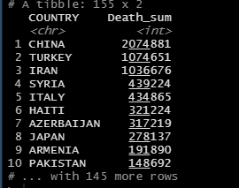

**1.3：**观察自公元前2150年以来，震级在6.0级以上的数目，并分析趋势

**结果截图：**

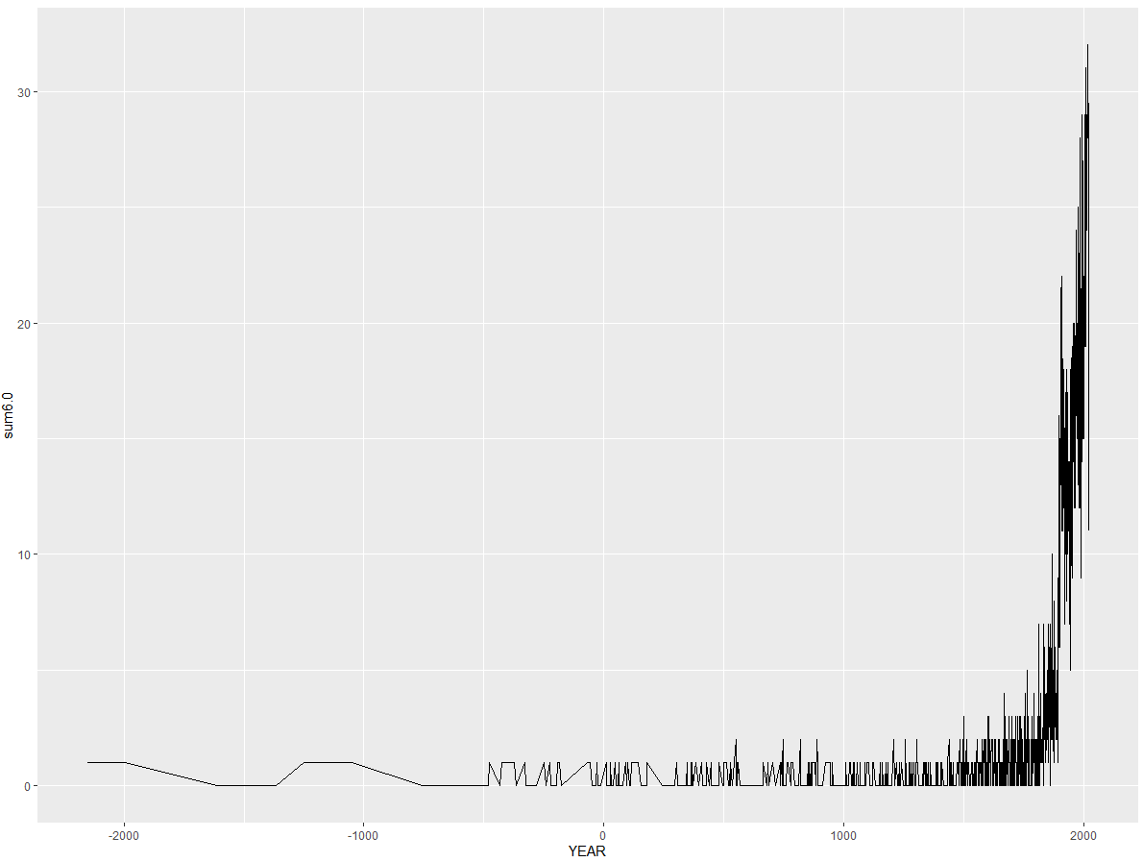

**原因分析：**

可以观察到自公元前2150年以来，震级在6.0级以上的地震数目逐渐增多，尤其自公元1500年开始，该数目开始陡增，造成这种趋势的可能原因分析有两个：

1. 早期的地震记录少主要是由于科学技术不发达，导致的地震无法被准确记录，相关历史文献缺失导致
2. 造成地震数目不断升高可能表明当前地质运动活跃，造成地震数目升高

**1.4：函数CountEq_LargestEq说明：**输入参数国家country；数据集tib，默认缺省值为Sig_Eqs，计算CountEq指定国家时数据集的行数作为其地震记录数目；过滤获得指定国家最大震级地震记录，并传入LargestEq，最终将LargestEq和CountEq合并为list输出。

将数据集中的国家单独提取为向量Country，遍历该向量中包含的所有国家，获得所有国家的地震数目及最大地震日期，并组合成一个data.Frame数据输出

**结果截图：**

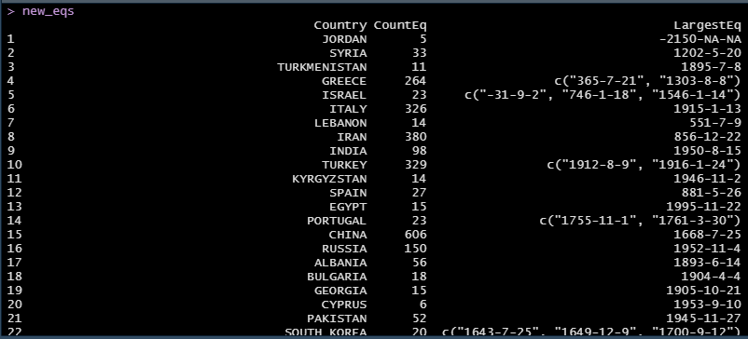

1. PS2_2

绘制深圳2010到2020十年见得月平均风速变化，

* 根据参数信息含义先将数据集中存疑的数据，进行过滤，对正确的数据根据因子提取和放大；
* 提取日期中的年份和月份组成新的编号，更具新编号算出每年各月份的平均风力
* 提取出年份和月份信息，绘制每年的平均风力在12个月上的变化图，颜色代表年份

**结果分析：**可以看出基本每年的风速都在5月到9月即夏季和秋季达到峰值

**结果截图：**

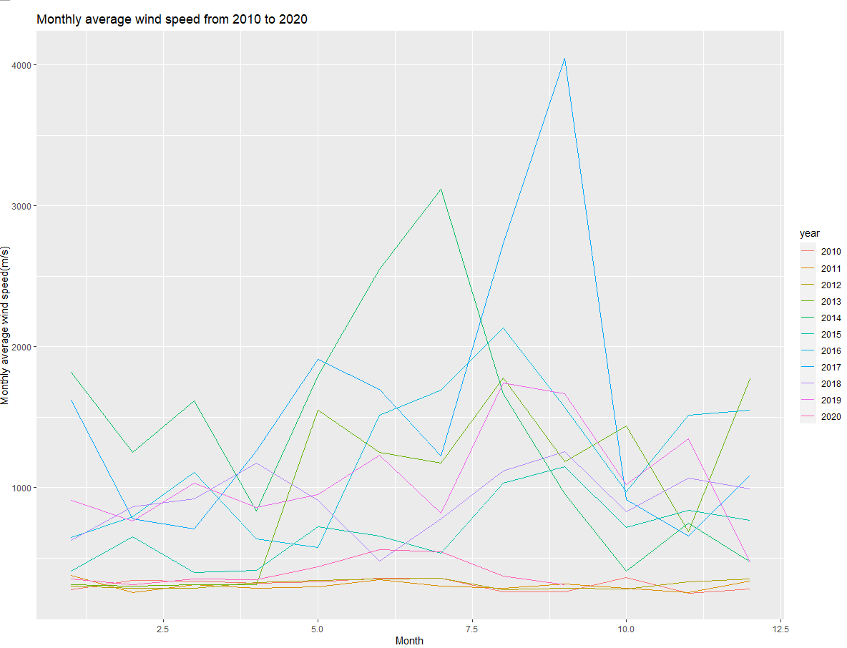

1. PS2_3

采用图表为1987-2016年中国向其他地区或国家的粮食出口记录，

1. 绘制了中国在这期间向香港出口的粮食总量折合成的金额

* 转换为tibble格式
* 根据国家代码选择过滤掉其他国家
* 绘制图表

**结果截图：**

